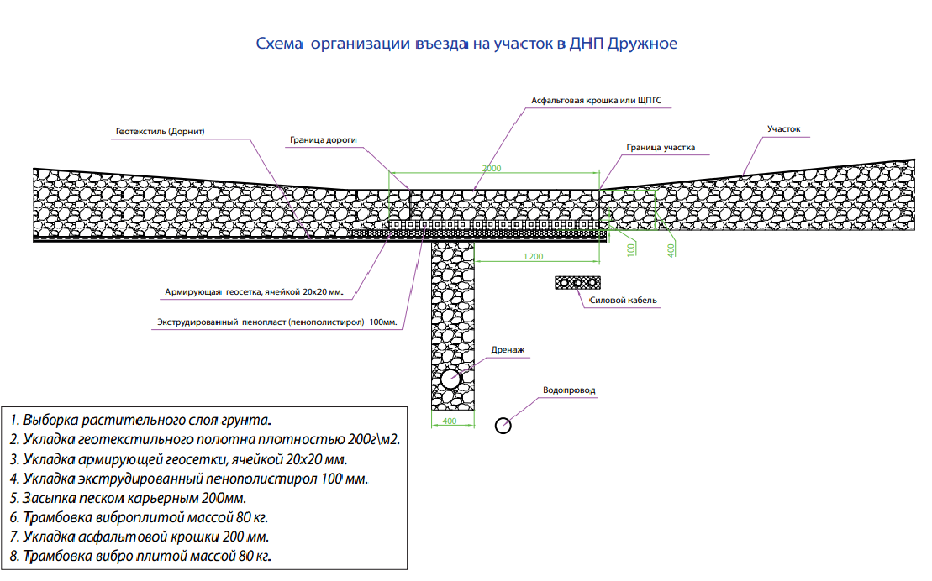

Важно:
Въезд, организованный в соответствии с приведенной схемой, предназначен для легкового транспорта.
На момент проведения строительных работ для въезда грузовой, строительной и прочей техники Управляющая компания (УК) рекомендует укладывать сверху настил из дорожных плит.

Стоимость работ по организации въезда на участки собственников составляет 2 040 руб./1 кв.м. (без пенопласта) и 2450 руб./1 кв.м. с эструдированным пенопластом (рекомендуется в заболоченных местах).
В случае самостоятельного выполнения работ по организации въезда на участок( силами Вашей подрядной организации) необходимо выполнить следующие условия:
- Наличие разрешения на данные виды строительных работ.
- Договор между собственником и данной подрядной организацией.
- Прохождения инструктажа по инженерным сетям в ДНП в Управляющей компании (УК) бригадиром подрядной организации.
- Работы должны производиться в присутствии технического надзора.
- Стоимость услуг технадзора - 5 000 руб. с обязательным заключением договора с УК. Оплата осуществляется безналичным способом через банк.
- В случае применения строительной техники необходимо наличие действующего технического осмотра и оформления въезда техники на территорию ДНП.
Перед началом проведения строительных работ собственником вносится задаток в размере 50 000 руб. на случай возможной компенсации при повреждении инженерных сетей.
Администрация.

